Bijna 118.000 Vlamingen krijgen waterfactuur zonder 1 druppel water te verbruiken
Rob Beenders: “Het is niet correct dat een single € 86 vastrecht betaalt, een gezin van 5 personen 0€ en iemand die helemaal geen water verbruikt € 106. Waar zit hier het gezond verstand? Als het vastrecht dient om bij te dragen aan de kosten van het waternet, dan moet iedereen dat op een correcte manier doen, de verschillen zijn vandaag oneerlijke en onlogisch, dit moet veranderen.”

Er zijn vandaag in Vlaanderen 9 watermaatschappijen met ongeveer 3 miljoen abonnees. Als abonnee/klant kan je niet kiezen bij welke watermaatschappij je je wenst aan te sluiten aangezien deze regio-afhankelijk is. Dit betekent dat de kostprijs van het drinkwater ook afhangt van de gemeente of stad waar je woont. In Antwerpen betaal je bijvoorbeeld een andere prijs voor een emmer water dan in Limburg.
De drinkwaterfactuur bestaat uit 3 delen: de kostprijs van je drinkwater, gemeentelijke bijdragen voor de aanleg van riolering en bovengemeentelijke bijdragen voor de zuivering van drinkwater.
Afhankelijk van het aantal verbruikte m³ wordt de factuur bepaald.
Daarnaast rekent het drinkwaterbedrijf ook een vastrecht (= vaste vergoeding) aan. Dit is een jaarlijkse vergoeding per aftakking (of per wooneenheid indien er op een aftakking meerdere wooneenheden beleverd worden) die bijdraagt in de kosten van het drinkwaternet en de administratieve verwerking van de klantgegevens. Dat zijn de kosten die een watermaatschappij maakt om de abonnee, op elk moment van de dag, drinkbaar water te leveren.
De inkomsten van het vastrecht van de watermaatschappijen zijn de afgelopen jaren aanzienlijk gestegen met maar liefst 23 miljoen euro (van 154.577.000 € in 2012 naar 177.939.000 € in 2015)
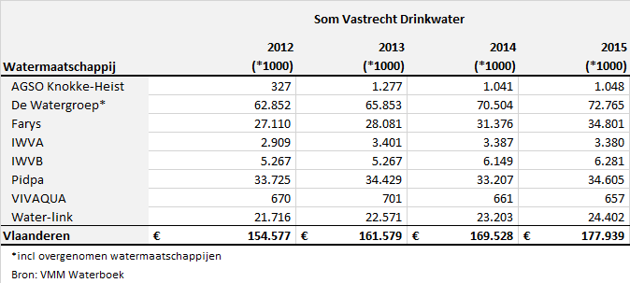
Heel wat Vlamingen hebben vandaag de dag een wateraansluiting maar verbruiken jaarlijks geen enkele druppel water.

Het gaat onder andere over ouderen die verblijven in een rusthuis en hun eigen woning nog in het bezit houden, mensen die gedurende een bepaalde tijd in het buitenland zitten omwille van werk of studies, mensen die moeten revalideren en lange tijd in het ziekenhuis verblijven,… in 2015 ging het in totaal om 117.591 aansluitingen. Deze mensen kregen in 2015 een factuur voor vastrecht schommelend tussen de € 22 en € 70,44. Het vastrecht in 2015 was per watermaatschappij verschillend.
Vanaf 2016 is het vastrecht gestegen naar € 106 voor elke watermaatschappij in Vlaanderen . Dat betekent dat elke Vlaming met een wateraansluiting jaarlijks zonder verbruik een forfaitair tarief van € 106 zal betalen. Kiezen voor een alternatief: afsluiten van water en vervolgen terug heraansluiten kost per watermaatschappij dan weer anders maar zit gemiddeld boven de € 150.
Vastrecht oneerlijk samengesteld op alle vlak
Het vastrecht is vandaag op alle vlak oneerlijk samengesteld. Het basis vastrecht bedraagt € 106 maar wordt verminderd met 20 € per gedomicilieerde:
- een single betaalt dus 86€ (525.654 abonnees);
- een gezin van 4 personen betaalt 26€ (371.583 abonnees);
- een gezin van 5 personen of meer betaalt 0€ (214.491 abonnees);
Als het vastrecht bedoeld is om vaste kosten te dekken dan moet elke aansluiting op een eerlijke manier forfaitair bijdragen. Vandaag is dit allerminst het geval.
Verdeling aantal gezinnen:
type | aantal abonnees | te betalen vastrecht
geen domicilie (o.a. ondernemingen, koten,…) | 525.654 | € 106
1 persoon | 643.473 | € 86
2 persoon | 867.027 | € 66
3 persoon | 398.772 | € 46
4 persoon | 371.583 | € 26
5 (+) persoon | 214.491 | € 0

Het vastrecht wordt bepaald in het algemeen waterverkoopreglement dat beslist wordt door Minister Schauvliege. Het is niet correct dat een single € 86 betaalt, een gezin van 5 0€ en iemand die helemaal geen water verbruikt € 106. Waar zit hier het gezond verstand? Als het vastrecht dient om bij te dragen aan de kosten van het waternet, dan moet iedereen dat op een correcte manier doen, de verschillen zijn vandaag oneerlijke en onlogisch, dit moet veranderen.
Momenteel wordt de samenstelling van de waterfactuur geëvalueerd door de bevoegde minister. Sp.a vraagt dat ook het vastrecht wordt hervormd zodat elke Vlaming verhoudingsgewijs bijdraagt aan de kosten van het waternet, maar dat ook woningen met een o-verbruik geen factuur meer krijgen van € 106.
Overzicht aantal woningen met 0-verbruik:
